- 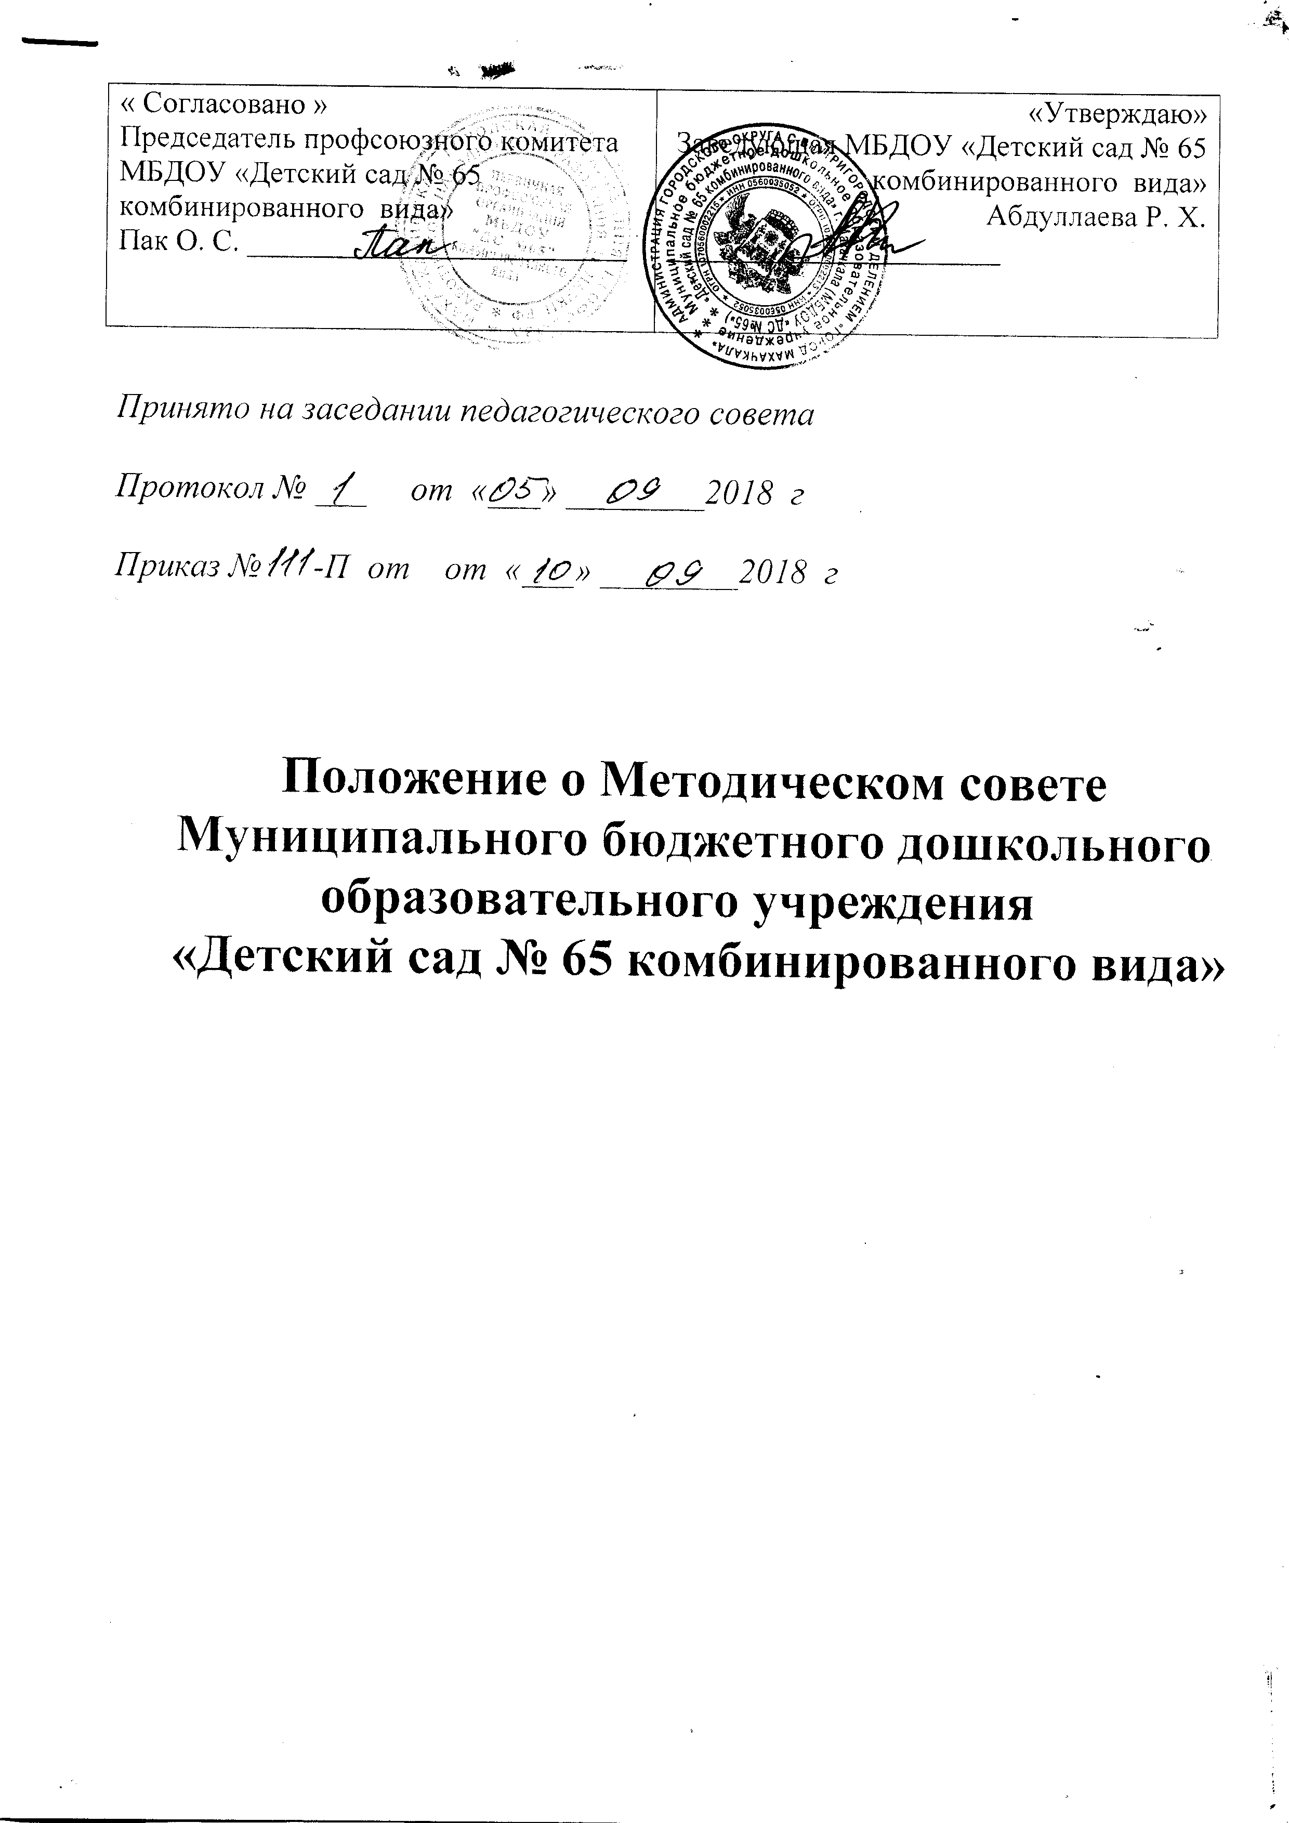
Общие положения.
1.1. Методический совет педагогических работников Муниципального бюджетного дошкольного образовательного учреждения «Детский сад № 65 комбинированного вида» (далее- Методический совет) является совещательным общественным органом, созданным в целях осуществления методической работы, направленной на совершенствование образовательного процесса (в том числе - образовательных программ, форм и методов обучения) с учётом развития творческой индивидуальности воспитанников.
1.2. Рекомендации Методического совета в пределах его полномочий служат основаниям для приказов и распоряжений руководителя Муниципального бюджетного дошкольного образовательного учреждения «Детский сад № 65 комбинированного вида» (далее-ДОУ)
1.3. Методический совет информирует педагогический коллектив о результатах своей деятельности.
1.4. Положение о Методическом совете рассматривается на Педагогическом совете, и утверждается руководителем ДОУ. Срок действия положения не ограничен, и действует до принятия нового положения.
1.5. Состав методического совета комплектуется на каждый учебный год.
1.6. Методический совет формируется из педагогических работников учреждения с высоким профессиональным уровнем, способных эффективно решать профессиональные задачи.
1.7. Руководство деятельностью Методического совета осуществляет заместитель заведующего.

2. Задачи
Содержание деятельности методического совета определяется целями и задачами работы ДОУ. Предусматривает повышение квалификации педагогических работников, совершенствование воспитательно-образовательного процесса и состоит в следующем:
  - Определение приоритетных направлений развития учреждения в соответствии с ФГОС ДО,
  - Осуществление контроля и оказание поддержки в апробации инновационных учебных программ и реализации новых педагогических методик, технологий,
  - Обсуждение рабочих, инновационных программ и рекомендация их педагогическому совету для обсуждения и утверждения,
  - Оценка результатов деятельности членов педагогического коллектива, рекомендации по аттестации педагогических работников, представлению к званиям, наградам и другим поощрениям,
  - Участие в разработке вариативной части Образовательной программы ДОУ,
  - Организация общего руководства методической, инновационной деятельностью, проведение семинаров, смотров, круглых столов и пр.
  - Обсуждение методики проведения образовательной деятельности,
  - Организация и проведение педагогических экспериментов по поиску и внедрению новых технологий обучения;
  - Изучение нормативной и методической документации по вопросам образования;
  - Обобщение и распространение передового педагогического опыта,
  - Координация деятельности педагогических работников по реализации Образовательной программы ДОУ.
  - Повышение качества дошкольного образования.

- Содержание и основные формы работы
3.1. Методический совет имеет право рассматривать план методической деятельности и вносить предложения по его корректировке.
3.2. Участвует в изучении состояния воспитательно-образовательного процесса в учреждении, подводит итоги по результатам его изучения, и дает рекомендации по совершенствованию образовательного процесса.
3.3. Методический совет участвует в организации семинаров, Педагогических советов, деловых игр, консультаций.
3.4. Принимает активное участие в организации, проведении и подведении итогов конкурсов педагогического мастерства, конкурсов детского творчества, смотров-конкурсов.
3.5. Принимает участие в выявлении, обобщении и распространении передового педагогического опыта.

- Права и ответственность членов Методического совета
4.1.Методический совет имеет право:
- Участвовать в Разработке плана методической работы, определять формы и направления работы методической деятельности на год.
- Вносить предложения по вопросам повышения профессиональной компетентности педагогов.
- Запрашивать и получать в установленном порядке необходимые материалы от педагогических работников учреждения.
- Приглашать на свои заседания педагогических работников, имеющих непосредственное отношение к решаемым вопросам.
- Выдвигать кандидатуры педагогических работников для участия в профессиональных конкурсах.
4.2.Методический совет несет ответственность:
- За принимаемые решения и обеспечение их реализации.
- За реализацию плана методической работы.
4.3. Методический совет подотчетен Педагогическому совету, которому периодически (не реже 1 раза в квартал) докладывает о выполнении ранее принятых решений.

- Организация деятельности Методического совета
5.1. Состав Методического совета утверждается приказом руководителя учреждением.
5.2. Заседания Методического совета проводятся в соответствии с планом работы, но не чаще одного раза в месяц.
5.3. Каждый член Методического совета принимает активное участие в его работе.
5.4. Делопроизводство Методического совета осуществляет секретарь.
5.5. Протоколы заседаний Методического совета допускается вести в электронном виде.
5.6. Протоколы прошнуровываются, пронумеровываются, скрепляются печатью.
5.7. Нумерация протоколов ведется от начала календарного года

- Документация Методического совета
Документацией Методического совета учреждения является:
- Положение о Методическом совете;
- План работы на учебный год;
- Журнал протоколов заседаний Методического совета.

